**Лабораторна робота № 11.**

**Створення ментальних карт**

**Мета роботи** – отримати уявлення про візуалізацію та структурування інформації за допомогою ментальних карт, освоїти колективну роботу з веб-сервісом Coggle для групового вирішення та обговорення різних проблем прикладного характеру.

Ментальні карти допомагають ефективно проводити мозкові штурми, складати конспекти, засвоювати інформацію та робити презентації. Ментальні карти варіюються за рівнем складності і складаються вручну чи комп'ютері. Залежно від цілей та часових рамок проекту ментальну карту можна доповнити творчими елементами з інформаційним навантаженням, наприклад, фотографіями, малюнками або вигнутими лініями різної товщини та різних кольорів.

Ментальні карти також називають асоціативними картами, картами думок, інтелект-картами, діаграмами.

Завдяки ментальним картам окремі елементи збирають у єдину систему та вибудовують між ними логічні зв'язки з деталізацією та ієрархією.

Варіанти застосування ментальних карт:

1. Освіта, бізнес, інформатика та будь-яка інша область. Асоціативні карти — настільки універсальний винахід, що їх легко можна підлаштувати під потреби будь-якої сфери, тому вони широко застосовуються в освіті, бізнесі, інформатиці та інших областях.
2. Мозковий штурм. Асоціативні карти ідеально підходять для збирання ідей навколо центральної концепції, дозволяють поодинці або цілою командою творчо вирішувати поставлені завдання.
3. Конспектування. Асоціативні карти стануть у нагоді студентам та діловим людям, які бажають обрати та впорядкувати основні тези лекції, презентації, зборів або мозкового штурму.
4. Навчання та аналіз інформації. Дослідження показали, що асоціативні карти допомагають довше зберігати у пам'яті нові знання. Схематичне наочне зображення подібної інформації значно полегшує її запам'ятовування. Справа в тому, що під час вивчення інтелект-карти задіяні обидві півкулі мозку — ліве, що сприймає текст, і праве, відповідальне за колір, малюнки та просторові зв'язки.
5. Прийняття рішень. Асоціативні карти дозволяють зібрати докупи всі фактори для прийняття зваженого рішення.

• Презентація. використовуючи схематичну візуалізацію, простіше донести свої ідеї до колег та партнерів, а також переконати їх у своїй точці зору. Крім того, інтелект-карта є компактною і дозволяє розмістити велику кількість інформації на одному слайді, не втративши його читабельність.

• Особистісний ріст. Ментальні карти допомагають вирішити проблему або навести лад у планах на майбутнє.

• Творчі проекти. Асоціативна карта стане в нагоді для впорядкування нових ідей у будь-якій сфері.

• Планування. За допомогою ментальних карт зручно планувати заходи, зустрічі та проекти.

• Мистецтво. Є люди, які створюють із ментальних карт справжні витвори мистецтва (див. приклад на рис. 1).

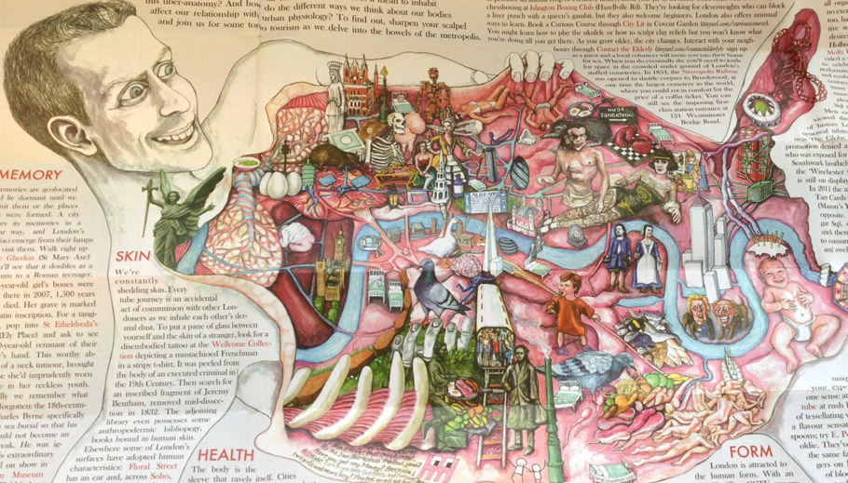

Рис. 1. Ментальна карта людини як арт-об'єкта

**Правила побудови ментальних карток:**

1. Почніть з головної ідеї, теми. Вона має бути максимально узагальненою та простою. Розташуйте тему в центрі, зробіть її великою та яскравою.

2. Додайте перші гілки. Після того як ви визначитеся з основною темою своєї ментальної карти, додавайте гілки з базовими підтемами, 1-3 ключові слова, розташовані горизонтально.

Робіть гілки вигнутими, що можуть розгалужуватися для більшої деталізації.

3. Активно використовуйте кольори для групування споріднених гілок карти і для ранжування за ступенем важливості: чим яскравіший колір, тим важливіше гілка. Це покращує зорове сприйняття.

4. Розробляйте деталізацію теми та додавайте нові гілки

Розібравшись із основними темами, продовжуйте поповнювати карту новими фігурами, доки не вичерпаєте цінну інформацію. Не забувайте дотримуватися принципу організації асоціативної карти: тримайте найважливіші ідеї ближче до центру, а більш конкретні подробиці далі від центру.

4. Додавайте зображення.

Додайте зображення: малюйте і додавайте схематичні ескізи та скетчі, вставляйте готові малюнки, фото, піктограми: вони допоможуть не лише наочно уявити, але й краще запам'ятати різні області картки. Зображення можна використовувати навіть замість слів або традиційних прямокутних блоків та з'єднувати між собою.

Існує безліч сервісів та програм для створення ментальних карт, вам рекомендується скористатися веб-сервісом Cogglе, однак можна зробити карту ще додатково в альтернативному додатку та порівняти їх можливості з Coggle (додатково +3 бали)

Для початку роботи потрібно авторизуватись (підходить авторизація через аккаунт Google).

**Корисні можливості сервісу Coogle** (<https://coggle.it/>):

• Програма працює в браузері, не вимагає встановлення додаткового програмного забезпечення та спеціальних знань для встановлення та початку роботи.

• Наявність значної кількості готових шаблонів та піктограм, галерея містить шаблони діаграм інших користувачів, надається можливість їх копіювання, збереження та редагування.

• Результат зберігається у хмарі.

• Є Журнал змін, зберігаються всі версії, можна скасувати якісь дії, повернутися до минулої версії карти.

• Допускається колективна робота над картою в режимі реального часу, доступ можна отримати за посиланням.

• Можна регулювати налаштування доступу до карти, робити її публічною або особистою (у безкоштовному тарифі можна створити лише 3 особисті карти, решта буде видно всім бажаючим).

• Функція Drag&Drop дозволяє завантажувати зображення в карту прямо з робочого столу (Unlimited Image Uploads).

• Можливий імпорт / експорт створених карток. Допустимо завантаження карт у форматі PDF або зображень, експорт та імпорт у .mm та текст.

• Для готової карти можна згенерувати код для вбудовування на сайт, зокрема її можна в майбутньому розмістити у своєму блозі

• Підтримується режим Створення презентацій

• Поза ментальної карти для пояснення певних елементів або гілок можна розміщувати текстові нотатки, виноски та зображення (Add Floating Text and Images).

• Реалізована можливість обміну коментарями між користувачами, чати, спільні папки.

• У карті можна створювати кілька стартових точок, а гілки з'єднувати не лише послідовно, а й у петлі, що розширює види можливих ментальних карт та області їх застосування.

На жаль, сервіс не дозволяє прикріплювати до гілок карти вкладені файли.

**Хід роботи**

1. Авторизуватися в акаунті Google.

2. Перейти до сервісу та вибрати кнопку **Створити діаграму** (рис. 2).

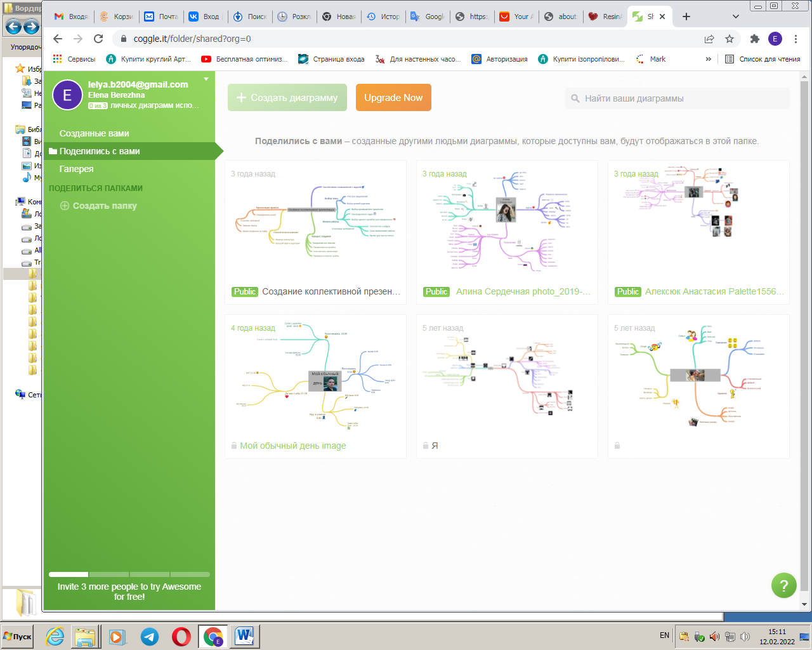

Рис. 2. Інтерфейс додатку coggle.it/

3. Створити ментальну карту **на тему вашої самопрезентації**.

Справа внизу кнопка з зеленим знаком питання відкриває підказки з сполученнями гарячих клавіш (рис. 3).

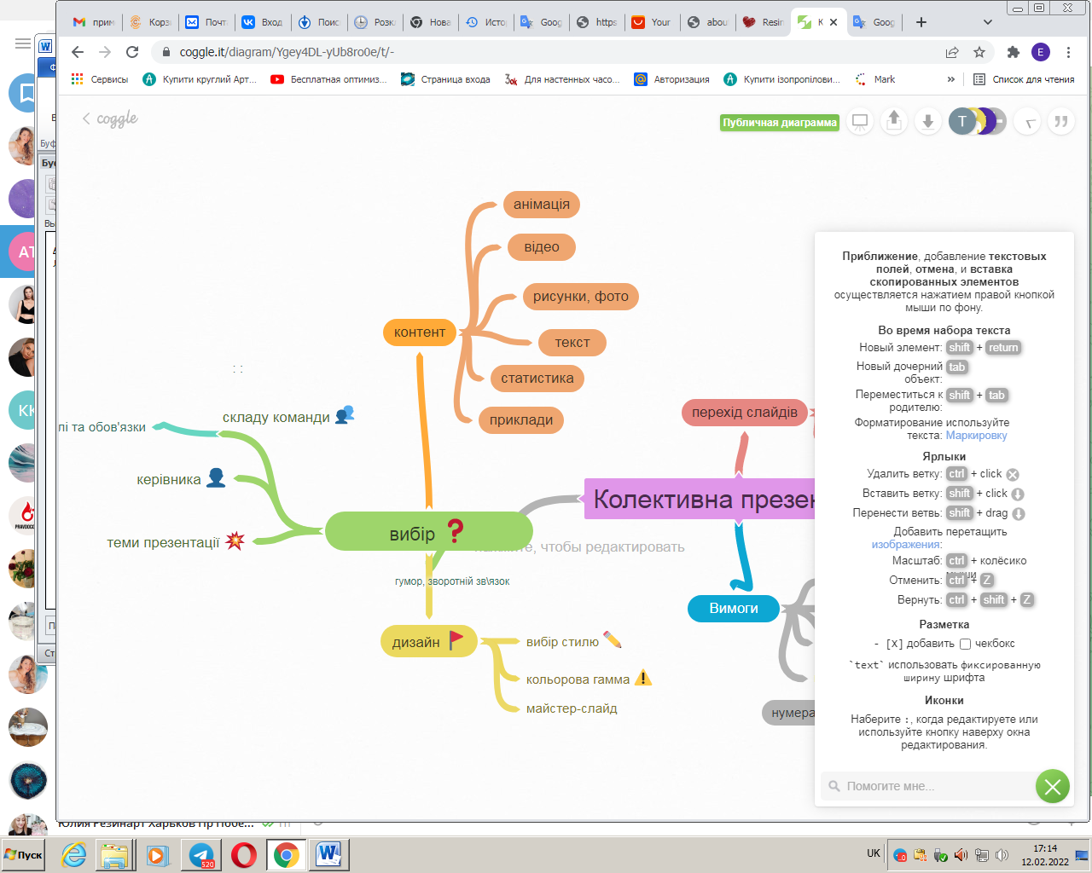

Рис. 3. Підказки та сполучення гарячих клавіш

3.1. Створити центральний елемент з темою, відрегулювати параметри текстового напису, додати гілки з підпорядкованими елементами та відформатувати їх параметри (рис. 4).

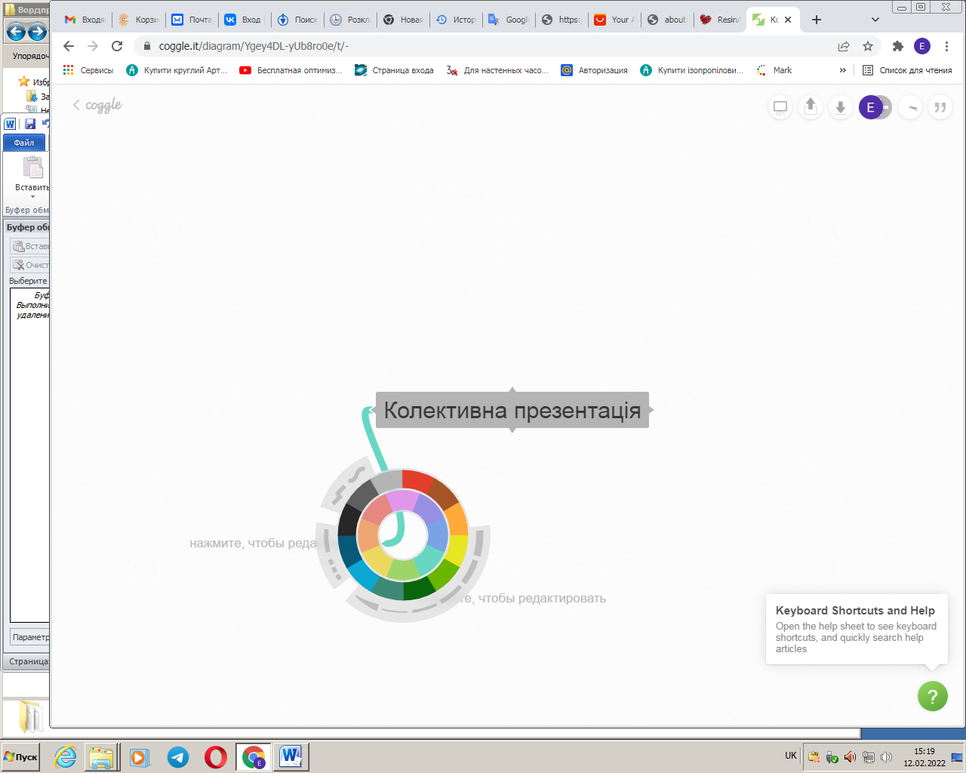

Рис. 4. Вибір кольору елемента

3.2. Для кожного елемента карти можна форматувати текст, змінювати стиль оформлення, кольори, додавати картинки чи піктограми, форму обведення, додавати чи дублювати або знищувати гілки, клацнувши по ньому ПКМ (рис. 5).

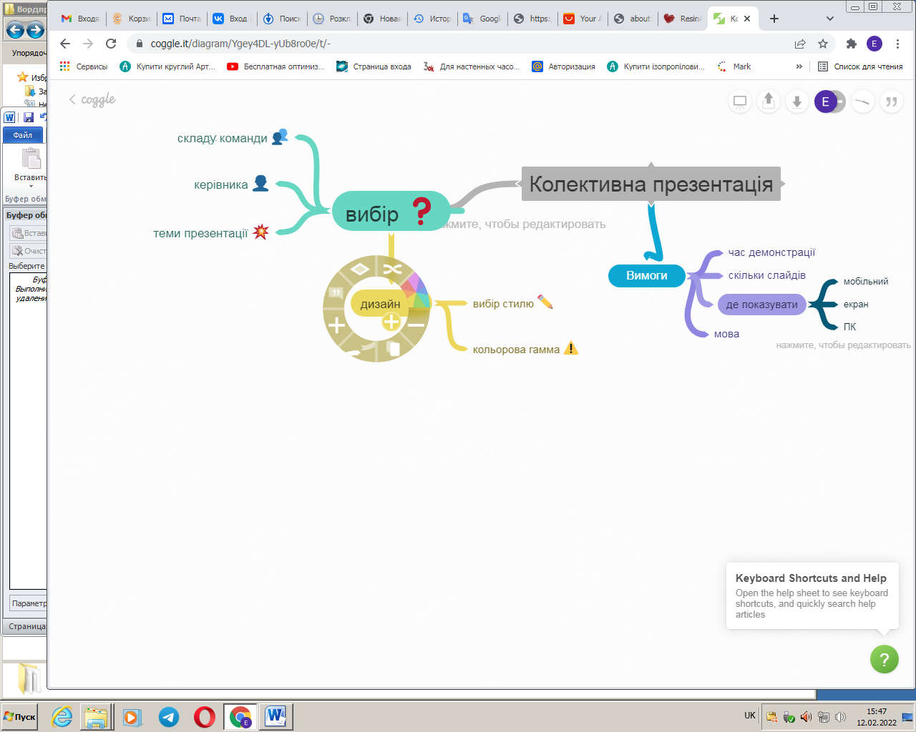

Рис. 5. Контекстне меню елемента Дизайн

3.3. Зробіть діаграму публічною, потім організуйте колективну роботу (кнопка зверху справа, див. рис. 6).

Запросіть до колективної роботи 2-3 одногрупників, надіславши їх посилання на карту через кнопку Поділитися (справа вверху) , попробуйте спілкування з ними через чат (скрін у звіт). Властивість **Публічна діаграма** дозволяє лише передивлятися вашу карту іншим учасникам процесу. Кнопка **Поділитися** надає тим, кому на пошту надіслали посилання, права редагування.

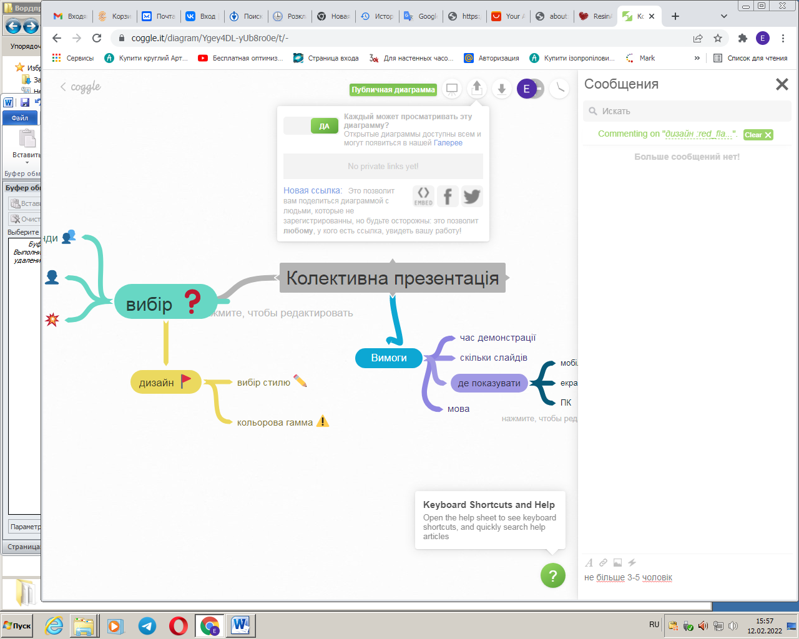

Рис. 6. Властивість «Публічна діаграма»

3.4. Додайте у карту до якогось елементу певні коментарі (вони з’являться на панелі **Повідомленн**я справа), переконайтеся, що інші учасники роботи теж їх бачать. Скрін у звіт.

3.5. Перевірте можливість завантажити ментальну карту на ПК, запишіть можливі формати завантажуваних результатів. Карту у форматі PDF разом із звітом завантажте у ПНС.

4. Побудуйте ментальну карту на тему «Мої цілі на 2024 рік».

5*. Побудуйте подібну ментальну карту (або карту на обрану вами самостійно тему) в альтернативному сервісі. Надайте порівняння можливостей Coggle та обраного вами сервісу, зробіть висновки про оптимальний вибір сервісу та обґрунтуйте його (до +3 балів додатково).